**Инструкция № 3**

**«Правила поведения с незнакомыми людьми»**

1. **Гуляйте только в своём дворе. С наступлением вечера идите домой.**
2. **Не входите в подъезд, лифт с незнакомым человеком. Подождите, когда подойдёт хорошо знакомый сосед, а лучше позвоните родителям, чтобы они вышли вас встретить на лестничную площадку.**
3. **Никуда не ходите с незнакомыми людьми: не садитесь с чужими людьми в машину.**
4. **Если вас стараются увести силой. Вырывайтесь. Кричите: «ПОМОГИТЕ. Я ЕГО НЕ ЗНАЮ!». Постарайтесь привлечь внимание прохожих любым способом.**
5. **Не открывайте дверь незнакомым и мало знакомым людям, когда вы дома одни.**
6. 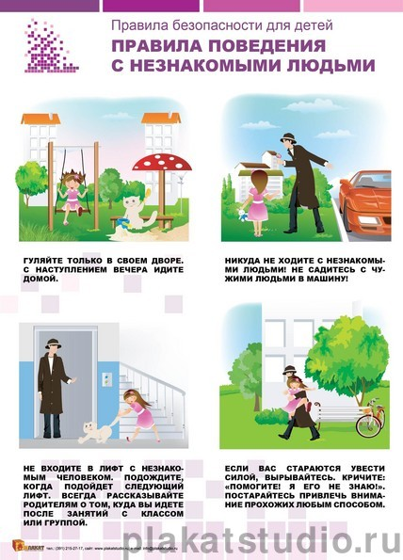**Не выдавайте кому - либо информацию о своей семье по телефону**

